ПАМЯТКА ДЛЯ РОДИТЕЛЕЙ
«Помогите детям запомнить правила пожарной безопасности»
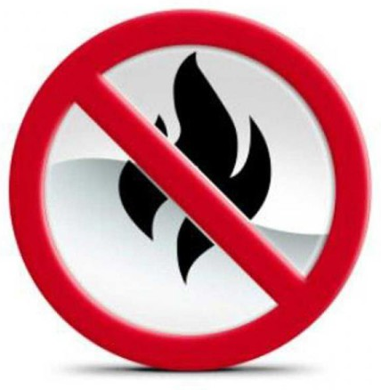
Пожарная безопасность дома (в квартире)
- Выучите и запишите на листке бумаги ваш адрес и телефон. Положите этот листок рядом с телефонным аппаратом.
- Не играйте дома со спичками и зажигалками. Это может стать причиной пожара.
- Уходя из дома или комнаты, не забывайте выключить электроприборы, особенно утюги, обогреватели, телевизор, светильники и т.д.
- Не суши бельё над плитой. Оно может загореться.
- В деревне или на даче без взрослых не подходи к печке и не открывай печную дверь. От выпавшего уголька может загореться дом.
- Ни в коем случае не зажигай фейерверки, свечи или бенгальские огни без взрослых.
Газовая плита
- Если вы почувствовали запах газа, не включайте свет и электроприборы, не зажигайте спички, а сразу же сообщите об этом взрослым. Срочно проветри комнату.
- При запахе газа звоните в газовую службу от соседей. Телефон газовой службы 04.
- Не играй в кухне, особенно при включенной газовой плите.
- Уходя из дома, проверьте, закрыты ли газовые конфорки.
- Никогда не висите на газовых трубах.
Электроприборы
- Не пользуйтесь неисправными электроприборами.
- Не дотрагивайтесь до электроприборов мокрыми руками.
- Не пользуйтесь электроприборами в ванной.
- Не накрывайте лампы и светильники тканью или бумагой.
- Не оставляйте включенными утюг и др. электроприборы.
Домашние вещи
- Не играйте со спичками, зажигалками, свечами, бенгальскими огнями, петардами.
- Не играйте с аэрозольными баллончиками.
Пожарная безопасность в деревне
- В деревне или на даче без взрослых не подходи к печи и не открывай печную дверцу. Оттуда могут выскочить уголёк или искра и стать причиной пожара.
- Никогда не прикасайся голыми руками к металлическим частям печки. Ты можешь получить серьёзные ожоги.
- Не трогай без разрешения взрослых печную заслонку.
Пожарная безопасность в лесу
- Пожар - самая большая опасность в лесу, поэтому не разводи костёр без взрослых.
- Никогда не балуйся со спичками и не разжигай костёр в сухую и жаркую погоду. Достаточно одной спички или искры от фейерверка, чтобы лес загорелся.
- Не выжигай траву под деревьями, на прогалинах,на полях и лугах.
- Не оставляй на полянах бутылки или осколки стекла.
- Если вы оказались в лесу во время лесного пожара, определите направление ветра и направление распространения огня. Выходите из леса в сторону, откуда дует ветер.
- Выйдя из леса, обязательно сообщи о пожаре взрослым.
При пожаре в квартире
- Вызовите пожарную охрану по телефону 01.
- Немедленно покиньте помещение, закройте за собой дверь.
- Двигайтесь к выходу ползком или пригнувшись.
- Накройте голову плотной мокрой тканью.
- Дышите через мокрый носовой платок.
- Сообщите о пожаре соседям, завитее на помощь.
- Не пользуйтесь лифтом.

